PRZEDSZKOLE GRUPA Skrzaty 14 i 15 lekcja
HELLO CHILDREN AND PARENTS
Poniżej znajdują się 2 lekcje z j. angielskiego. Miłej zabawy. Great fun!

Lekcja 12
Piosenka na powitanie:
https://www.youtube.com/watch?v=dy_BWXT6Fjc

Na dzisiejszej lekcji poznamy piosenkę „Berry, berry strawberry dance.” Dzieci śpiewają piosenkę o truskawce:
https://www.youtube.com/watch?v=DUyklB3ZtOU
STRAWBERRY
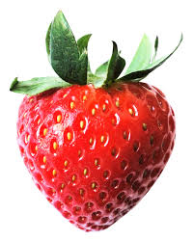

Utrwalamy liczebniki do 5:
https://www.youtube.com/watch?v=u3L5Tk8_74c
Piosenka na pożegnanie „Good bye to you”
https://www.youtube.com/watch?v=STMl4yjPpoM

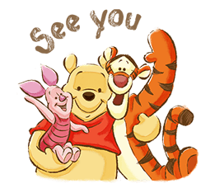
DO ZOBACZENIA. SEE YOU NEXT TIME

Lekcja 15
Przywitamy się piosenką „MONKEY BANANA”, przypomnimy sobie nazwy członków:
Baby – dziecko
Mommy – mamusia
Daddy – tatuś
Grandma- babcia
Grandpa - dziadziuś
https://www.youtube.com/watch?v=7DYjfjaZGas

Dzieci oglądają historyjkę o papudze Larry „Apple, What is it?”
https://www.youtube.com/watch?v=gmHGvptrIGM
Apple – jabłko
What is it?- co to jest?

Piosenka na pożegnanie „Good bye to you”.

https://www.youtube.com/watch?v=STMl4yjPpoM

DO ZOBACZENIA. SEE YOU NEXT TIME
